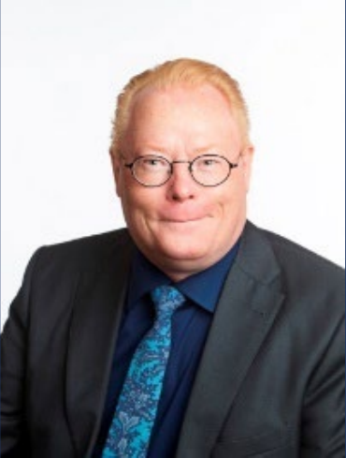  KIM C. B. PEDERSEN  Import/eksport, markedsføring  Kød, fisk og fødevarer / EU og Asien  KONTAKT  +33 631 554 665  info@memorizeitall.email  Pansargatan 11  54831 Hova, Sverige   www.kimjapan.com  Dansk · Alm. kørekort   NØGLEKOMPETENCER  ▸ International kød-, fisk- og fødevareeksport  ▸ Eksportstrategi - Japan  ▸ Leverandørrelationer og kvalitetsstyring  ▸ Reklamationshåndtering  ▸ Procesudvikling, digitalisering og Business Intelligence  ▸ Japansk sprog, kultur- og markedsforståelse   SPROG   Dansk: Modersmål   Japansk: Modersmål   Engelsk: Forhandlingsniveau   UDDANNELSE  ▸ 1997–98 Den Danske Eksportskole - Eksamineret Eksportør (E.E.)  ▸ 1994–96 Aarhus Universitet  ▸ 1983–86 Aarhus Handelsskole   BRANCHENETVÆRK  ▸ Kød- og fiskeindustrien (svin, okse, fjerkræ, seafood)  ▸ Fødevareindustri  ▸ Møbel- og interiørindustri   IT & VÆRKTØJER  ▸ MS Office / Power BI / Access  ▸ AI: Claude, Grok, Copilot, Gemini  ▸ Adobe CC, softwareudvikling  ▸ Web, sociale medier, YouTube mv.  ▸ Generering af billeder & animationer | Gennem næsten tre årtier har jeg beskæftiget mig med international fødevarehandel mellem Europa og Japan. Hovedparten af min karriere har været koncentreret omkring eksport af svinekød fra Danmark, Frankrig og Ungarn til Japan, hvor jeg har arbejdet med markedsudvikling, kunderelationer, eksportdokumentation, kvalitetsopfølgning, reklamationshåndtering samt fabriks- og leverandørinspektioner sammen med japanske kunder og kvalitetsansvarlige.  Kombinationen af kommerciel erfaring, operationel eksportforståelse og procesudvikling har præget min karriere. Fra Den Danske Ambassade i Tokyo til ledelsen af Group Bigards japanske repræsentation og rådgivning af virksomheder har jeg arbejdet med at skabe struktur i komplekse eksportforløb, udvikle administrative systemer og sikre et effektivt samspil mellem producenter, kunder og øvrige interessenter.
   PROFESSIONEL PROFIL – Fødevarer generelt
   ERHVERVSERFARING Kød og fødevarer
  2026 – nu  Selvstændig konsulent - Japan Trade Advisor  Udarbejdelse af markedsanalyser og nyhedsopdateringer om udviklingen i den japanske svinekødsindustri. Arbejdet omfatter analyse af handelsstatistik, importudvikling, markedsandele, konkurrencesituation og branchetrends med henblik på at understøtte irske fødevarevirksomheders eksport til Japan. | 
  2019 – nu
  Selvstændig konsulent - Memorizeitall
  Virksomhedsrådgivning inden for import- og eksport, produktudvikling, koncepter og markedsintroduktion på tværs af brancher og produkter, herunder fødevarer.
  Softwareudvikling, Memorizeitall: idéudvikling, udvikling, markedsføring (midlertidigt sat på pause). Udvikling af japansk handelsstatistik-platform i Power BI.
  2023 – 2025
  Area Manager (Asien) - Organic Plant Protein
  Markedsføring og salg af plantebaseret kød til det asiatiske marked.
  2018 – 2021  Administrerende direktør - Group Bigard Japan kontoret  Etablerede og ledede Japan-kontoret (Frankrigs største virksomhed inden for kødindustrien). Svinekød, oksekød og seafood, herunder rejer, skaldyr og blæksprutter. | 
  2014 – 2017  Konsulent - Starzen Europe  Kødeksport fra EU til Japan. Besøg på slagterier til kvalitets- og produktionskontrol, udvikling af reklamationshåndteringsmanual og transportdokumentationsdatabase mv. | 
  2009 – 2011  Marketingkoordinator - L&F Tokyo Office (Agricultural Council)  Markedsføring af danske landbrugsprodukter i Japan, herunder svinekød og mejeriprodukter. Udvikling og udarbejdelse af handelsstatistikker i Excel. | 
  2003 – 2011
  Indehaver - mx2 Japan & mx2 Denmark
  Udvikling og salg af egne sortimenter inden for udstillingssystemer, køkkenartikler (porcelæn mv.), møbler og japanske haver.
  1998 – 2002  Handelsattaché - Den Danske Ambassade, Tokyo  Promovering af danske varer til Japan, herunder fødevarer og landbrugsprodukter, med diplomatisk status. | 
   SEAFOOD & AKVAKULTUR – ERFARING OG NETVÆRK
  2023-2025  Handelspartner - Aqua Azuri  Indledte samarbejde med den norske virksomhed i Japan, Aqua Azuri, om import af norsk torsk til Japan. Deltog i udstilling i Tokyo i august 2023, og indledte forhandling med flere af de største importører i mit netværk til det japanske marked. |  | 

